HLUW Yspertal goes Europe
Das Interesse an Auslandspraktika nimmt an der Höheren Lehranstalt für Umwelt und Wirtschaft des Zisterzienserstiftes Zwettl mit Sitz in Yspertal zu. Eine kompetente Fremdsprachenausbildung ist dafür die Grundlage.
Yspertal, Stift Zwettl – Der Elternverein unter dem Obmann, Nationalratsabgeordnetem DI Georg Strasser, der Direktor der Schule, Mag. Gerhard Hackl, sowie die beiden Erasmus+ Koordinatoren, Mag. Christine Haselmeyer und Mag. Christoph Zauner, verabschiedeten 30 Schülerinnen und Schüler, die im Sommer in Betrieben im Ausland arbeiten werden. Eine an dieser Schule noch nie dagewesene Anzahl von jungen Menschen will also dank finanzieller Unterstützung des EU- Programmes Erasmus+ wichtige Praxiserfahrungen im Ausland sammeln. Heuer konnten Betriebe in Deutschland, Irland, Island, Lettland, Norwegen, Rumänien, Schweden und in den Niederlanden als Partner gefunden werden.

Diplomarbeit – Forschungsarbeit in Deutschland

Besonders erfreulich ist heuer des Weiteren, dass sechs Schülerinnen und Schüler aus dem 4. Jahrgang, die bereits im Vorjahr über Erasmus+ im Ausland waren, im Sommer in einer Partnereinrichtung – einer Forschungseinrichtung in Deutschland – arbeiten werden, um dort Teile ihrer Diplomarbeit für die Reife- und Diplomprüfung zu absolvieren. Es ist für die HLUW Yspertal natürlich eine Auszeichnung, wenn für Diplomarbeiten nicht nur Partnerbetriebe in Österreich zur Verfügung stehen, sondern wenn dies sogar im europäischen Ausland möglich ist.

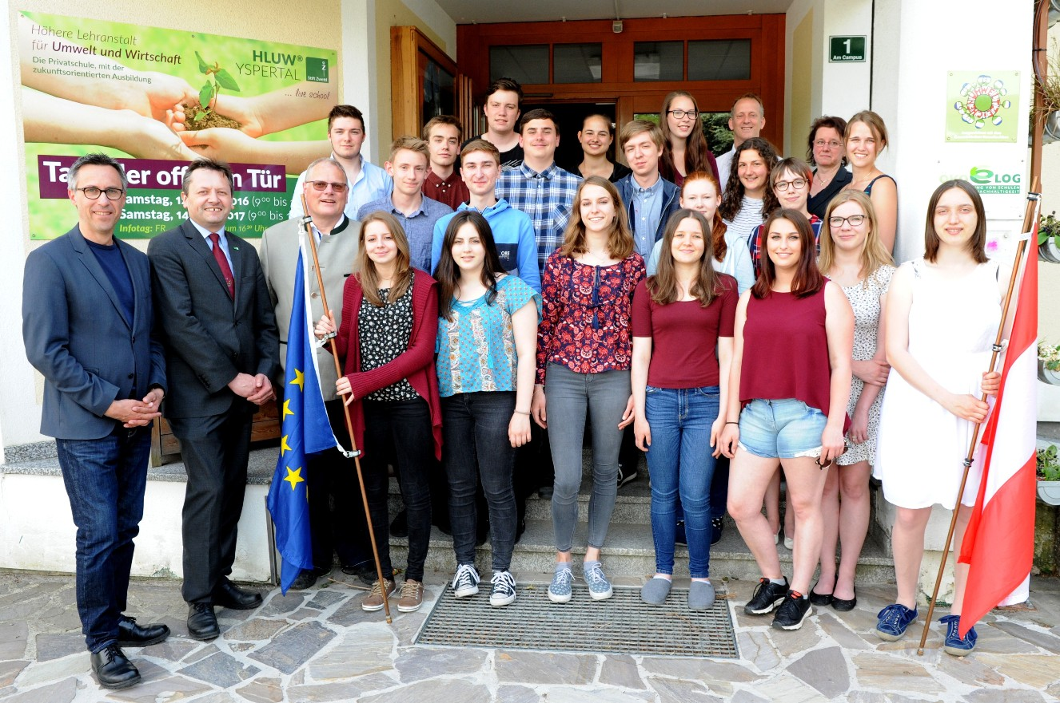

Schulleiter Mag. Gerhard Hackl (2. v. l.) und Elternvereinsobmann NAbg. DI Georg Strasser (1.v. l.) wünschen den Schülerinnen und Schülern für ihre Auslandspraktika im europäischen Raum viel Erfolg. Foto: HLUW Yspertal

Lebendige Privatschule des Stiftes Zwettl in Yspertal

Familiäres, wertschätzendes und lebendiges Miteinander in Schule und Privatinternat sind neben hoher Fachkompetenz in Umweltchemie, Umwelttechnik und Umweltwirtschaft die wichtigsten Faktoren für den Erfolg der berufsbildenden höheren Privatschule in Niederösterreich. Nach einer fünfjährigen Ausbildung kann man direkt ins Berufsleben einsteigen. Umwelt- und Abfallbeauftragte/r, Mikrobiologie- und Chemielaborant/in oder Umweltkaufmann/frau sind Beispiele dafür. Ein Drittel der Unterrichtszeit findet in Form von Praktika oder Projekten statt. Projektwochen und Fachexkursionen mit Auslandskontakten, miteinander arbeiten und Spaß haben und gemeinsam coole Freizeitangebote erleben, das alles sorgt für eine lebendige Berufsausbildung. Natürlich gibt es auch ein Privatinternat für die Mädchen und Burschen. Zahlreiche Sportangebote in Schule und Internat sorgen für einen gesunden und abwechslungsreichen Alltag. Die Ausbildung schließt man mit der Reife- und Diplomprüfung ab und erlangt damit auch die Studienberechtigung. 110 Neueinsteiger werden für das nächste Schuljahr aufgenommen. „Wir haben freie Ausbildungsplätze für Interessierte. Zahlreiche Jugendliche besuchen seit Jahren unsere Schule. Der Anteil der Mädchen liegt etwa bei 40 Prozent“, erklärt Schulleiter Mag. Gerhard Hackl. Zwei Ausbildungszweige stehen zur Wahl: „Umwelt und Wirtschaft“ und „Wasser- und Kommunalwirtschaft“. Die Anmeldung für den Schulbesuch ist jederzeit möglich und wir freuen uns über Schnupperschülerinnen und -schüler! Informationen unter: http://www.hluwyspertal.ac.at

